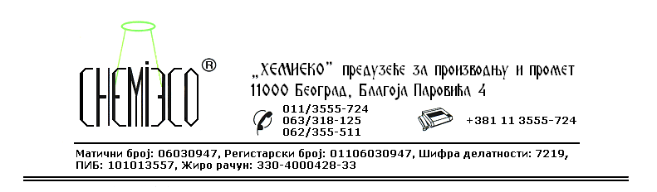
TEHNIČKA INFORMACIJA ZA ECO IMPREGNIR MK

TIP: Rastvor metil silikona

OBLIK
ISPORUKE: Rastvor u organskim rastvaračima

OSOBINE I
UPOTREBA: ECO IMPREGNIR MK se upotrebljava za zaštitu prirodnog kamena. Zaštićen kamen je potpuno vodoodbojan, ne menja boju i ne prima razne nečistoće koje voda inače u njega unosi. Primenom ovog sredstva postiže se izvanredna zaštita kamena od spoljašnjih uticaja (atmosferilija), naročito od dejstva mraza. Antistatičko delovanje silikona odbija nečistoće sa površine kamena. Konzervacijom kamena na fasadi postiže se i efekat termoizolacije, odnosno ovako zaštićeni objekti „štede” i do 30% energije koja se troši za grejanje.
ECO IMPREGNIR MK ne ostavlja film na kamenu već prilikom primene ulazi u njegovu unutrašnjost. Sredstvo zbog toga ne može da se spere sa kamena niti da se mehanički skine. Da bi zaštita bila odgovarajuće izvedena dubina do koje ECO IMPREGNIR MK treba da prodre u kamen je od 2mm, kod neporoznog, do 10mm kod veoma poroznog kamena. Kamen je zaštićen posle sušenja od 72 časa.

PRIPREMA
ZA PRIMENU: ECO IMPREGNIR MK se primenjuje u isporučenom obliku. Kamen koji se zaštićuje treba da bude suv i čist.

NAČIN
PRIMENE: ECO IMPREGNIR MK se na kamen nanosi prskanjem pneumatskim raspršivačem ili premazivanjem četkom, krpom, sunđerom i sl. Postupak se izvodi dva puta. Vremenski interval između prvog i drugog nanošenja je 12-24 časa, zavisno od poroznosti materijala i spoljne temperature.
Poliran kamen se 15-20 minuta posle nanošenja drugog sloja ručno ili mašinski glača (polira) sve dok se površina ne dovede do sjaja.
Prilikom zaštite neporoznog ili slabo poroznog kamena višak sredstva treba obrisati.
Potrošnja sredstva: 0,20-0,70L/m².

MERE ZAŠTITE: ECO IMPREGNIR MK je rastvor u organskim rastvaračima, zapaljiv je, pa se prilikom njegove primene treba pridržavati mera zaštite od požara, kao pri radu sa sličnim proizvodima koji sadrže razređivače. Samo za profesionalnu upotrebu!

PAKOVANjE: Metalna burad od 200L, plastična ambalaža od 10L i 1L.

SKLADIŠTENjE: ECO IMPREGNIR MK skladišti se na otvorenom i u zatvorenom prostoru daleko od izvora toplote.

ROK TRAJANjA: ECO IMPREGNIR MK u originalnoj ambalaži može da se čuva 6 (šest) meseci.

